Pruebas No Funcionales, Tipos de Pruebas, End to End y Cypress

Nombre del autor

Tiempo estimado: 10 min

Universidad San Carlos de Guatemala
Facultad de Ingeniería
Escuela de Ingeniería en Ciencias y Sistemas.
Segundo Semestre 2026
[Laboratorio - Nombre del Curso - Sección]

Marco Formativo

1.1 Valores
Nombre del valor | ¿Cómo se aplica en tu laboratorio?
Excelencia Técnica | Implementamos pruebas rigurosas que garantizan la calidad del software, verificando no solo que funcione sino que cumpla con estándares de rendimiento, seguridad y usabilidad
Responsabilidad | Cada desarrollador es responsable de escribir pruebas para su código, asegurando que los cambios no rompan funcionalidades existentes
Rigurosidad | Aplicamos metodologías sistemáticas de testing, documentando casos de prueba y resultados de manera precisa y verificable
Innovación | Utilizamos herramientas modernas como Cypress para automatizar pruebas, mejorando continuamente nuestros procesos de aseguramiento de calidad

1.2 Competencia(s)
Tipo de Competencia
Competencia General | Genera soluciones de software aplicando buenas prácticas de análisis, control de versiones y metodologías ágiles para garantizar proyectos eficientes y colaborativos en entornos virtuales de trabajo
Competencia Específica | Aplica técnicas de aseguramiento integral del software mediante la implementación de pruebas no funcionales, end-to-end y el uso de herramientas como Cypress para validar la calidad, rendimiento y confiabilidad de las aplicaciones

Palabras Clave
Pruebas No Funcionales: Evaluaciones que verifican atributos de calidad del sistema como rendimiento, seguridad, usabilidad y escalabilidad, más allá de la funcionalidad básica.
Tipos de Pruebas: Clasificación de pruebas según su objetivo (unitarias, integración, sistema, aceptación) y enfoque (funcionales vs no funcionales).
Pruebas End to End (E2E): Validación completa del flujo de una aplicación desde la perspectiva del usuario, simulando interacciones reales en un entorno similar a producción.
Cypress: Herramienta moderna de testing end-to-end para aplicaciones web que permite escribir, ejecutar y depurar pruebas de manera rápida y confiable.
Rendimiento: Capacidad del sistema para responder bajo carga de trabajo específica (tiempo de respuesta, throughput).
Escalabilidad: Habilidad del sistema para manejar crecimiento en usuarios, datos o transacciones sin degradación del servicio.
Automatización de Pruebas: Uso de software especializado para ejecutar casos de prueba de forma repetitiva y consistente.

Introducción
El aseguramiento integral del software es un pilar fundamental en el desarrollo de aplicaciones de calidad. Mientras que las pruebas funcionales verifican que el sistema haga lo que debe hacer, las pruebas no funcionales evalúan cómo lo hace: ¿es rápido?, ¿es seguro?, ¿puede escalar?, ¿es usable? En esta lectura, exploraremos los diferentes tipos de pruebas no funcionales, las estrategias de testing end-to-end y el uso de Cypress como herramienta moderna para automatizar la validación de aplicaciones web, proporcionando un enfoque completo para garantizar software robusto, eficiente y confiable.

Contenidos

Aseguramiento Integral del Software

Pruebas No Funcionales
Tabla 1 - Tipos de Pruebas No Funcionales
Tipo de Prueba | Qué Evalúa | Métricas Clave | Herramientas Comunes
Rendimiento | Tiempo de respuesta bajo carga | Latencia, throughput, uso de CPU/memoria | JMeter, LoadRunner, k6
Escalabilidad | Capacidad de crecer sin degradación | Usuarios concurrentes, transacciones/segundo | Gatling, Locust
Seguridad | Vulnerabilidades y protección de datos | OWASP Top 10, cifrado, autenticación | OWASP ZAP, Burp Suite
Usabilidad | Facilidad de uso y experiencia de usuario | Tasa de éxito, tiempo de aprendizaje, satisfacción | UserTesting, Hotjar
Compatibilidad | Funcionamiento en diferentes entornos | Navegadores, SO, dispositivos soportados | BrowserStack, Sauce Labs
Confiabilidad | Estabilidad y recuperación ante fallos | MTBF (tiempo medio entre fallos), disponibilidad | Chaos Monkey
Mantenibilidad | Facilidad de modificación y corrección | Complejidad ciclomática, deuda técnica | SonarQube

Figura 1 - Pirámide de Testing
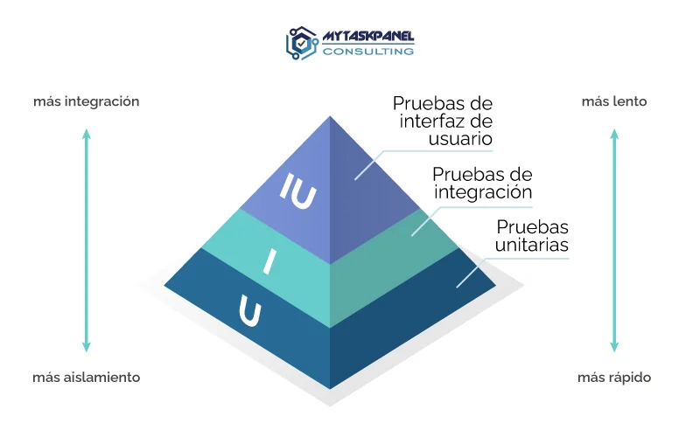

Subtema: Tipos de Pruebas en el Ciclo de Desarrollo
Clasificación por Nivel:
- Pruebas Unitarias: Validan componentes individuales (funciones, clases) de forma aislada.
- Pruebas de Integración: Verifican la interacción entre módulos o servicios.
- Pruebas de Sistema: Evalúan el sistema completo e integrado.
- Pruebas de Aceptación: Validan que el software cumple con los requisitos del negocio.
Clasificación por Enfoque:
- Caja Negra: Sin conocimiento del código interno (perspectiva del usuario).
- Caja Blanca: Con conocimiento del código interno (perspectiva del desarrollador).
- Caja Gris: Combinación de ambos enfoques.

Subtema: Pruebas End to End (E2E)
Las pruebas E2E simulan el comportamiento real del usuario, validando flujos completos de la aplicación desde el frontend hasta el backend y bases de datos.
Características de las Pruebas E2E:
- Validan flujos críticos de negocio
- Detectan problemas de integración entre componentes
- Simulan interacciones reales del usuario
- Proporcionan confianza en releases
- Son más lentas y costosas de mantener
- Pueden ser frágiles ante cambios en la UI
Cuándo usar E2E:
- Flujos de autenticación y autorización
- Procesos de compra o transacciones críticas
- Integraciones con servicios externos
- Validación de flujos multi-paso

Subtema: Cypress - Herramienta Moderna de Testing
¿Qué es Cypress? Cypress es un framework de testing end-to-end diseñado para aplicaciones web modernas. A diferencia de herramientas tradicionales como Selenium, Cypress se ejecuta dentro del navegador, permitiendo un control total de la aplicación.
Ventajas de Cypress:
- Configuración sencilla: No requiere drivers ni configuraciones complejas
- Tiempo real: Visualización instantánea de pruebas mientras se ejecutan
- Debugging integrado: Herramientas de desarrollo del navegador disponibles
- Espera automática: No necesita waits o sleeps manuales
- Screenshots y videos: Captura automática de fallos
- Red de tráfico controlada: Permite mockear respuestas del servidor
Tabla 2 - Comparativa: Cypress vs Selenium
Característica | Cypress | Selenium
Arquitectura | Se ejecuta en el mismo loop que la app | Controla el navegador externamente
Lenguajes | JavaScript/TypeScript | Múltiples (Java, Python, C#, etc.)
Navegadores | Chrome, Firefox, Edge, Electron | Todos los navegadores principales
Velocidad | Más rápido (sin overhead de red) | Más lento (comunicación WebDriver)
Esperas | Automáticas e inteligentes | Manuales (explícitas/implícitas)
Curva de aprendizaje | Baja | Media-Alta

Caso de estudio
Caso: Plataforma de Comercio Electrónico - "TechStore"
Contexto: TechStore es una plataforma de venta de productos tecnológicos que necesita garantizar una experiencia de usuario óptima, con tiempos de carga rápidos, seguridad en transacciones y funcionalidad confiable.
Aplicación del Aseguramiento Integral:
Tabla 3 - Estrategia de Testing Implementada
Tipo de Prueba | Herramienta | Qué se Validó | Resultado
Unitarias | Jest | Funciones de cálculo de precios, descuentos, impuestos | 95% cobertura
Integración | Supertest | APIs de carrito de compras, inventario, pagos | 100% endpoints críticos
Rendimiento | k6 | Tiempo de carga bajo 1000 usuarios concurrentes | < 2 segundos respuesta
Seguridad | OWASP ZAP | Vulnerabilidades XSS, SQL Injection, CSRF | 0 vulnerabilidades críticas
E2E | Cypress | Flujo completo: búsqueda → carrito → checkout → pago | 15 flujos críticos validados
Compatibilidad | BrowserStack | Funcionamiento en Chrome, Firefox, Safari, Edge | 100% compatible
Usabilidad | Hotjar | Tasa de conversión, abandonos de carrito | 40% reducción en abandonos

Conclusiones
El aseguramiento integral del software va más allá de verificar que las funciones trabajen correctamente; implica validar que el sistema sea rápido, seguro, escalable y usable. Las pruebas no funcionales son esenciales para garantizar la calidad de la experiencia del usuario y la viabilidad técnica a largo plazo. Las pruebas end-to-end, especialmente cuando se automatizan con herramientas modernas como Cypress, proporcionan confianza en que los flujos críticos del negocio funcionan correctamente en condiciones reales. Implementar una estrategia de testing balanceada, que combine pruebas unitarias, de integración, E2E y no funcionales, es fundamental para entregar software de alta calidad que satisfaga tanto las necesidades funcionales como las expectativas de rendimiento y confiabilidad.

Referencias

- Bach, J. & Bolton, M. (2023). Software Testing Heuristics. https://www.satisfice.com
- Gleeson, G. (2023). Cypress Documentation. https://docs.cypress.io
- ISTQB (2023). ISTQB Foundation Level Syllabus. International Software Testing Qualifications Board. https://www.istqb.org
- Martin, R. C. (2017). Clean Architecture: A Craftsman's Guide to Software Structure and Design. Prentice Hall.
- Newman, S. (2021). Building Microservices (2nd ed.). O'Reilly Media.
- OWASP Foundation (2023). OWASP Testing Guide. https://owasp.org/www-project-testing-guide

